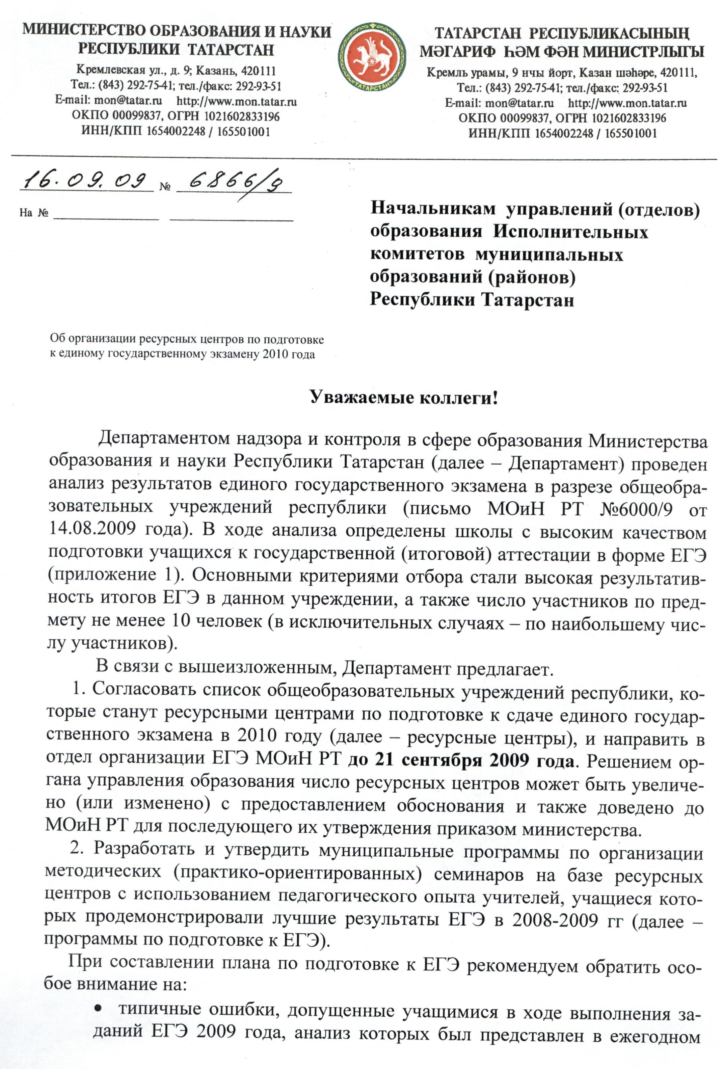
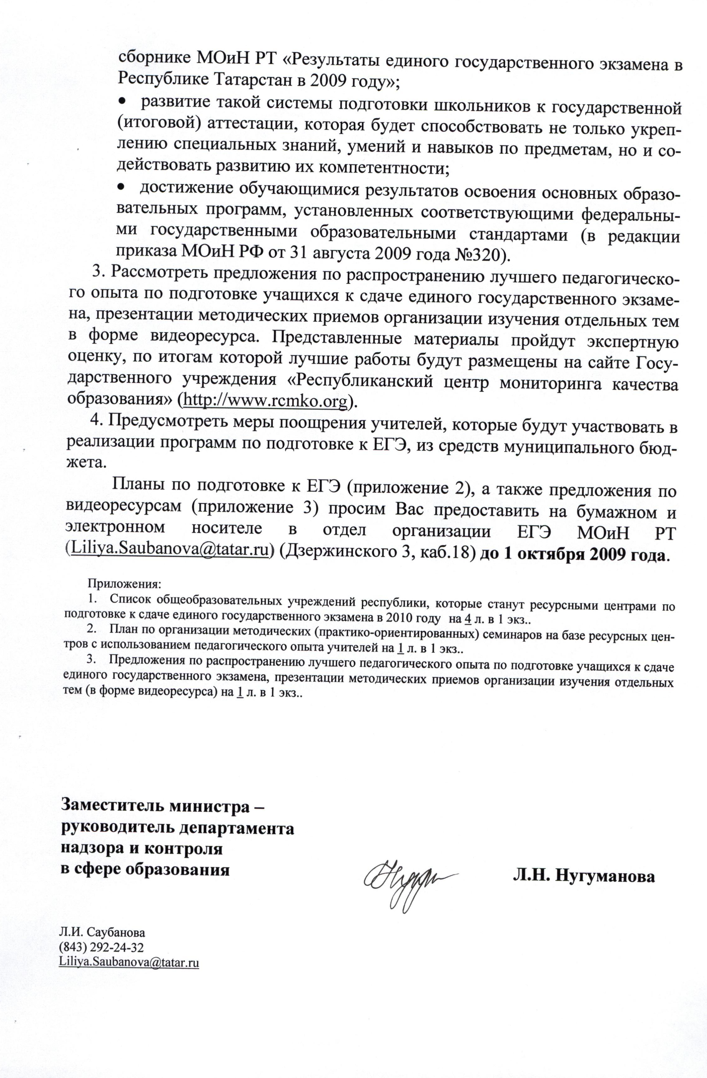
Республика Татарстан  Отдел образования Исполнительного комитета Заинского муниципального района  ул. Крупской, д. 6, г.Заинск,  Республика Татарстан, 423520  тел.: 3-16-77; 7-07-83; 7-08-07  факс: 8(85558) 7-08-13; 3-56-29 |  | Татарстан Республикасы  Зәй муниципаль районы  Башкарма комитетының  мәгариф бүлеге  Крупская урамы, 6 йорт, Зәй шәһәре,  Татарстан Республикасы, 423520  тел.: 3-16-77; 7-07-83; 7-08-07  факс: 8(85558) 7-08-13

03.08.2009 год

Приказ № 422
«О создании ресурсных центров методической
поддержки учителей-предметников»

В целях повышения качества образования и обеспечения методической поддержки учителей-предметников, приказываю:

- Создать ресурсные центры методической поддержки учителей-предметников на базе:
- МОУ «Заинская средняя общеобразовательная школа №2», МОУ «Заинская средняя общеобразовательная школа №4»;
- МОУ «Нижнебишевская средняя общеобразовательная школа» по обучению учителей-предметников Кадыровского и Бегишевского кустов основам ИКТ-грамотности.

- Утвердить Положение о ресурсном центре по оказанию методической поддержки учителей – предметников (приложение 1).

- Утвердить план работы ресурсного центра по оказанию методической поддержки учителей – предметников на 2009-2010 учебный год (приложение 2).

- Директорам МОУ «СОШ №2» (Т. В. Биккинина), МОУ «СОШ №4» (С. И. Ларина), МОУ «Нижнебишевская СОШ» (С. Ф. Чернов) руководствоваться в своей работе Положением о ресурсном центре по оказанию методической поддержки учителей – предметников, Планом работы ресурсного центра на 2009-2010 учебный год.

- Назначить тьюторами по оказанию методической помощи учителям-предметникам следующих педагогов:
- Г.П. Овчинникову - учителя математики COШ №2;
- Т.Ф. Потапову - учителя математики СОШ №4;
- А. М. Кустовскую - учителя математики COШ №7;
- Ф. Х. Таймасова - учителя математики малой академии наук;
- В. А. Кузнецову - учителя русского языка и литературы СОШ №2;
- Г. Г. Хузину - учителя русского языка и литературы СОШ №4;
- И. В. Хусаинову - учителя русского языка и литературы СОШ №5;
- Курилову В. Г., учителя русского языка и литературы СОШ №5;
- А. И. Савина – учителя физики МАН;
- Л. Р. Печину - учителя химии СОШ №2;
- В. Н. Потупчик - учителя биологии СОШ №4;
- М. Н. Игошину–учителя информатики СОШ №4;
- Н. Н. Александрову–учителя информатики СОШ №2;
- С. Ф. Чернова - учителя информатики.

- Назначить директора ИМЦ Р. Б. Андрееву руководителем методического сообщества «Ресурсный центр».

- Ответственность за организацию и проведение постоянно действующих семинаров по повышению компетентности учителей математики и русского языка при подготовке учащихся к ЕГЭ возложить на методистов ИМЦ (В.М. Аюпова, З.С.Семенова).

- Контроль за исполнением данного приказа возложить на директора информационно – методического центра Р. Б. Андрееву.


Начальник отдела образования Р. К. Карамов
Приложение №1
К приказу отдела образования
Исполнительного комитета Заинского муниципального района от 03.08.2009 года № 422

ПОЛОЖЕНИЕ
о ресурсном центре по оказанию методической помощи
учителям-предметникам

1. Настоящее Положение о «Ресурсном центре по оказанию методической помощи учителям - предметникам» (далее Положение) разработано в соответствии с Законом РФ «Об образовании» от 10.07.1992 г. № 3266-1 (в редакции от 21.07.2007 г.), Типовым положением об общеобразовательном учреждении (утверждено Постановлением Правительства Российской Федерации от 19.03.2001 г. № 676 в редакции от 20.07.2007 г.), Концепцией модернизации общего образования на период до 2010 года (утверждено приказом Министерства образования Российской Федерации от 11.02.2002 г. № 393) и приказом по Заинскому муниципальному отделу образования №422 от 03.08.09.
1.1. Настоящее Положение определяет цель, порядок организации и основные направления деятельности ресурсного центра по оказанию методической помощи учителям - предметникам (далее РЦ).
1.2. Деятельность Ресурсного центра подконтрольна отделу образования Исполнительного комитета Заинского муниципального района.
1.3 Ресурсный центр осуществляет сетевое взаимодействие в области распространения педагогического опыта подготовки учащихся к государственной (итоговой) аттестации в форме ЕГЭ на территории Заинского муниципального района.
1.4 Ресурсный центр является общественной структурой, создаваемой на базе соответствующего муниципального образовательного учреждения. Ресурсный центр – это методическое сообщество учителей, обеспеченное высококвалифицированными педагогическими кадрами и современными средствами обучения, создается для распространения положительного опыта, обеспечивающего решение приоритетных направлений для системы образования. Обязательным условием является создание новых образовательных моделей и педагогических технологий, в частности – педагог-тьютор. Опорными пунктами Центра являются базы средних общеобразовательных школ №2, №4.
1.5 Статус «Ресурсный центр» придается муниципальным общеобразовательным учреждениям «Заинская средняя общеобразовательная школа №2» и «Заинская средняя общеобразовательная школа №4» по приказу отдела образования Исполнительного комитета Заинского муниципального района на определенный срок, обусловленный востребованностью предлагаемого содержательного направления деятельности.
1.6 Местонахождение Центра и почтовый адрес: средняя общеобразовательная школа №2, расположенная по адресу: 423520, РТ, г.Заинск, ул. Казанская, дом 5; средняя общеобразовательная школа №4, расположенная по адресу: 423520, РТ, г.Заинск, ул.Комсомольская, дом 50а. .
1.7 Признание муниципальных общеобразовательных учреждений «Заинская средняя общеобразовательная школа №2» и «Заинская средняя общеобразовательная школа №4» ресурсным центром не приводит к изменению организационно-правовой формы, типа и вида образовательного учреждения и в его Уставе не фиксируется. Основной деятельностью муниципальных общеобразовательных учреждений «Заинская средняя общеобразовательная школа №2» и «Заинская средняя общеобразовательная школа №4» остается деятельность, определенная Уставом школы.
1.8 В своей деятельности Центр руководствуется Конституцией РФ, Законом РФ «Об образовании», действующим гражданским законодательством Российской Федерации, законодательством и иными нормативными правовыми актами Российской Федерации и настоящим Положением.
1.9 Деятельность Центра может быть прекращена до истечения установленного срока в случае ненадлежащего исполнения методических функций. Недостаточной востребованностью реализуемого содержательного направления или по другим обоснованным причинам.
1.10 В Центре не допускается создание и деятельность организационных структур политических партий, общественно-политических и религиозных движений и организаций.
1.11 Ресурсный центр функционирует в пределах срока, определяемого
отделом образования Заинского муниципального района.

2. Основные цели и задачи Ресурсного центра.
2.1 Основной целью деятельности Ресурсного центра является распространение педагогического опыта подготовки учащихся к государственной (итоговой) аттестации в форме ЕГЭ.
2.2 В ходе своей деятельности Ресурсный центр решает следующие задачи:
- формирование и обеспечение функционирования и развития системы распространения педагогического опыта подготовки учащихся к государственной (итоговой) аттестации в форме ЕГЭ;
- оказание информационных, аналитических, методических рекомендаций по проблемам подготовки учащихся к государственной (итоговой) аттестации в форме ЕГЭ;
- распространение педагогического опыта в муниципальном образовании в сфере подготовки учащихся к государственной (итоговой) аттестации в форме ЕГЭ;
- проведение методических семинаров, конференций и других мероприятий в соответствии с планом (программой) деятельности, согласованным с отделом образования муниципального образования;
- организация совместно с другими общеобразовательными учреждениями проектной деятельности по распространению педагогического опыта подготовки учащихся к государственной (итоговой) аттестации в форме ЕГЭ;
- координация деятельности на муниципальном уровне по распространению педагогического опыта подготовки учащихся к государственной (итоговой) аттестации в форме ЕГЭ;
- участие в разработке, реализации и сопровождении проектов (программ), формирующих единую муниципальную сеть по совершенствованию уровня педагогического мастерства учителей общеобразовательных учреждений, их эрудиции и компетентности в области подготовки учащихся к государственной (итоговой) аттестации в форме ЕГЭ;
- повышение методического мастерства педагогических кадров муниципальной системы образования в области подготовки учащихся к государственной (итоговой) аттестации в форме ЕГЭ;
- координация и определение основных направлений деятельности общеобразовательных учреждений, ориентированных на создание и развитие моделей подготовки учащихся к государственной (итоговой) аттестации в форме ЕГЭ;
- организация обучения различных категорий педагогических работников основам икт-грамотности, использованию в практике работы новейших достижений в области образования, оперативному овладению передовым педагогическим опытом, новаторскими методами обучения.
- обеспечение информационного взаимодействия с Министерством образования и науки Республики Татарстан, государственным автономным образовательным учреждением «Институт развития образования Республики Татарстан», государственным учреждением «Республиканский центр мониторинга качества образования» по вопросам подготовки учащихся к государственной (итоговой) аттестации в форме ЕГЭ.

3. Права и ответственность Ресурсного центра.
3.1. Ресурсный центр для выполнения возложенных на него задач имеет право:
-разрабатывать и публиковать (представлять) методические рекомендации учебным заведениям по использованию и повышению эффективности методических приемов, форм и моделей подготовки учащихся к государственной (итоговой) аттестации в форме ЕГЭ;
-запрашивать от образовательных учреждений в установленном порядке необходимые материалы (данные) по вопросам подготовки учащихся к государственной (итоговой) аттестации в форме ЕГЭ;
-изучать и анализировать состояние подготовки учащихся к государственной (итоговой) аттестации в форме ЕГЭ;
-формировать временные творческие коллективы для решения задач в области подготовки учащихся к государственной (итоговой) аттестации в форме ЕГЭ.
3.2 Деятельность Ресурсного центра строится на основе плана (программы) деятельности, осуществляемой совместно с отделом образования в соответствии с возложенными на него задачами.
3.3 План (программа) деятельности Ресурсного центра ежегодно разрабатывается и утверждается не позднее 1 сентября текущего года.

4. Руководство Ресурсным центром.
4.1. Общее руководство Ресурсным центром осуществляет лицо, назначенное отделом образования по согласованию с директором соответствующего муниципального образовательного учреждения, на базе которого он организуется.
4.2. Руководство Ресурсного центра совместно с отделом образования разрабатывает и утверждает расписание, планы (программы) распространения педагогического опыта по подготовке учащихся к государственной (итоговой) аттестации в форме ЕГЭ.

Приложение 2
к приказу отдела образования
Заинского муниципального района
от 03.08.2009 года № 422

ПЛАН
работы ресурсного центра по оказанию методической поддержки
учителей–предметников на 2009-2010 учебный год

№ п/п | Название мероприятия | Кол-во  часов | Дата  проведения | Консультанты | Место проведения | Ответственный от ведущей организации
 | Обучающий семинар для учителей русского языка и литературы, математики. | 3 | 17.09.09 | РЦМКО | СОШ №2  СОШ№4 | Семенова З.С.,  Аюпова В.М.
 | Организация и проведение тестирования учителей русского языка и литературы, математики. |  | 17.09.09 | РЦМКО | СОШ №2  СОШ№4 | Семенова З.С.,  Аюпова В.М.
 | Круглый стол «Обсуждение и корректировка программы работы ресурсного центра с учетом выявленных образовательных потребностей учителей-предметников Заинского муниципального района». |  | 08.10. 09 | Тьюторы ресурсного центра | СОШ №2 | Андреева Р.Б.,  Семенова З.С.,  Аюпова В.М.
 | Проведение курсов для аттестующихся педагогических работников по теме «Основы ИКТ – грамотности педагогических работников». | 98 | В течение октября по отд. графику | Игошина М.Н.  Александрова Н.Н.  Чернов С.Ф. | СОШ №2  СОШ №4  Нижнебишевская СОШ | Андреева Р.Б.,  Семенова З.С.,  Сафин М.Г.,  Кухарев А.И.
 | Постоянно действующий семинар №1 учителей математики. Мастер-класс Овчинниковой Г. П. по теме «Методические приемы решения алгебраических выражений и преобразований, а также уравнений и неравенств. Вопросы и ответы по заданиям ЕГЭ различных уровней». | 3 | 20.10.09 | Овчинникова Г.П. | СОШ №2 | Семенова З.С.
 | Постоянно действующий семинар №1 учителей русского языка и литературы. Мастер-класс Куриловой В. Г. по теме «Приемы и методы по формированию языковой компетенции учащихся». | 3 | 21.10.09 | Курилова В. Г. | СОШ №2 | Аюпова В.М.
 | Постоянно действующий семинар №1 учителей истории и обществознания по теме «Требование к уровню овладения обязательным минимумом обществоведческой подготовки». | 3 | 28.10.09 | Павлова Т. В. | СОШ №4 | Аюпова В.М.
 | Семинары-практикумы по подготовке к ЕГЭ для учащихся 11-ых классов сельских школ. | 5 | 03.11.09  05.11.09 | Тьюторы по математике и русскому языку | При базовых школах:  Чубуклинская СОШ -33 учащихся, Сарсаз-Багряжская СОШ -15 учащихся,  Кадыровская СОШ-10 учащихся,  Бухарайская СОШ -10 учащихся. | Аюпова В.М. Семенова З.С.
 | Постоянно действующий семинар №1 учителей физики. Мастер-класс Савина А.И. по теме «Методы решения избранных задач, отраженных в материалах ЕГЭ». | 4 | 03.11.09 | Савин А.И. | СОШ №4 | Семенова З.С.
 | Постоянно действующий семинар №2 учителей физики. Мастер-класс Савина А.И. по теме «Методика решения олимпиадных задач». | 4 | 05.11.09 | Савин А.И. | СОШ №4 | Семенова З.С.
 | Постоянно действующий семинар №1 учителей химии. Мастер-класс Печиной Л.Р. по теме «Методика решения задач части С». | 4 | 05.11.09 | Печина Л.Р. | СОШ №2 | Фаршатова Г.Г.
 | Постоянно действующий семинар №1 учителей биологии. Мастер-класс Потупчик В.Н. по теме «Методика решения задач уровня С тестов ЕГЭ по биологии». | 4 | 05.11.09 | Потупчик В.Н. | СОШ №2 | Фаршатова Г.Г.
 | Постоянно действующий семинар №1 учителей информатики по теме «Методические приемы и методы в алгоритмизации и программировании. Информационные процессы. Информационные технологии. Как готовить учащихся к ЕГЭ». | 4 | 05.11.09 | Семенова З.С. | СОШ №4 | Андреева Р.Б.
 | Постоянно действующий семинар №2 учителей математики по теме «Разнообразные методы и приемы работы с функциями. Геометрические фигуры и их свойства. Вопросы и ответы по заданиям ЕГЭ различных уровней». | 4 | 05.11.09 | Кустовская А.М | СОШ №4 | Семенова З.С.
 | Постоянно действующий семинар №2 учителей русского языка и литературы. Мастер-класс по теме «Методические приемы информационной обработки текста». | 4 | 09.11.09 | Хусаинова И. В. | СОШ №2 | Аюпова В.М.
 | Постоянно действующий семинар №2 учителей истории и обществознания по теме «Работа по обобщённой характеристике исторических событий и явлений, рассмотрение исторических версий и оценок». | 4 | 09.11.09 | Ларина А. Р. | СОШ №4 | Аюпова В.М.
 | Постоянно действующий семинар №3 учителей математики. Мастер-класс Таймасова Ф.Х по теме «Методика решения олимпиадных заданий. Задания уровня - С6». | 3 | 01.12.09 | Таймасов Ф.Х. | СОШ №4 | Семенова З.С.
 | Постоянно действующий семинар №2 учителей информатики по теме «Методы и приемы технологии программирования. Основы логики. Как готовить учащихся к ЕГЭ» | 3 | 05.12.09 | Игошина М.Н. | СОШ №4 | Андреева Р.Б,
 | Постоянно действующий семинар-практикум №3 учителей русского языка и литературы по теме «Методические приемы работы с проверяемыми элементами содержания». | 4 | 05.01.10 | Хузина Г. Г. | СОШ №2 | Аюпова В.М.
 | Семинары-практикумы по подготовке к ЕГЭ для учащихся 11-ых классов сельских школ. | 5 | 05.01.10  06.01.10 | Тьюторы по математике и русскому языку | При базовых школах:  Чубуклинская СОШ -33 учащихся, Сарсаз-Багряжская СОШ -15 учащихся,  Кадыровская СОШ-10 учащихся,  Бухарайская СОШ -10 учащихся. | Аюпова В.М. Семенова З.С.
 | Постоянно действующий семинар №3 учителей истории и обществознания по теме «Анализ, интерпретация, оценка оригинальных текстов различного характера». | 4 | 05.01.10 | Амерханова Н. Э. | СОШ №4 | Аюпова В.М.
 | Постоянно действующий семинар №4 учителей истории и обществознания по теме «Алгоритм написания эссе». | 3 | 02.02.10 | Гайнутдинова Р. Х. | СОШ №4 | Аюпова В.М.
 | Постоянно действующий семинар №4 учителей математики по теме «Модули с параметрами Вопросы и ответы по заданиям ЕГЭ уровня С». | 3 | 04.02.10 | Таймасов Ф.Х. | СОШ №4 | Семенова З.С.
 | Постоянно действующий семинар №4 учителей русского языка и литературы по теме «Работа над текстом. Создание алгоритма написания сочинения-рассуждения». | 3 | 20.02.10 | Кузнецова В. А. | СОШ №2 | Аюпова В.М.
 | Постоянно действующий семинар №2 учителей химии и биологии. Презентация программы «Валеология – в преподавании биологии и химии» | 4 | март | Мясникова Т.А. | СОШ №2 | Фаршатова Г.Г.
 | Семинары-практикумы для по подготовке к ЕГЭ учащихся 11-ых классов сельских школ по подготовке к ЕГЭ. | 5 | 2 дня в каникулярное время | Тьюторы по математике и русскому языку | При базовых школах:  Чубуклинская СОШ -33 учащихся, Сарсаз-Багряжская СОШ -15 учащихся,  Кадыровская СОШ-10 учащихся,  Бухарайская СОШ -10 учащихся. | Аюпова В.М. Семенова З.С.
 | Проведение пробного ЕГЭ по математике, русскому языку |  | март, февраль | тьюторы | СОШ №2,  СОШ №4 | Методисты  МУ «ИМЦ»
 | Круглый стол «Итоги ЕГЭ» |  | август | Учителя школ, тьюторы ресурсного центра | СОШ №2,  СОШ№4 | Методисты  МУ «ИМЦ»
 | Проведение обучающих семинаров по новейшим образовательным технологиям (программе Intel) и «Открытый класс». | 18 | В течение года | тьюторы ресурсного центра | СОШ №2,  СОШ№4 | Методисты  МУ «ИМЦ»
 | Обобщение опыта работы учителей-предметников по подготовке учащихся к ЕГЭ через методические бюллетени. |  | апрель |  | СОШ №2,  СОШ№4 | Аюпова В.М.,  Семенова З.С.

Для заметок
Для заметок
Для заметок

